- ODPOVĚZTE NA OTÁZKY – ANO, NE.
Komunikační partner nebo terapeut klade pacientovi otázky.
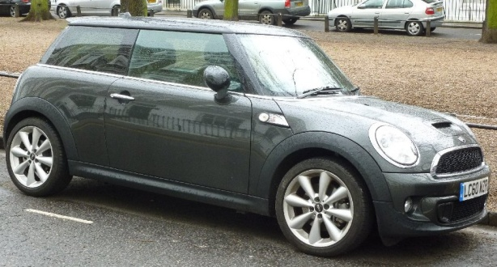
Je to auto?
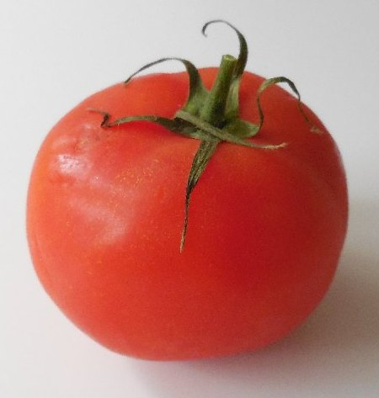

Je to uhorka?

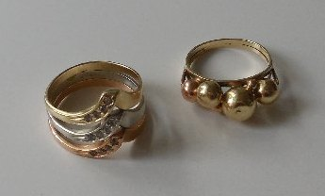
Je to tanier?
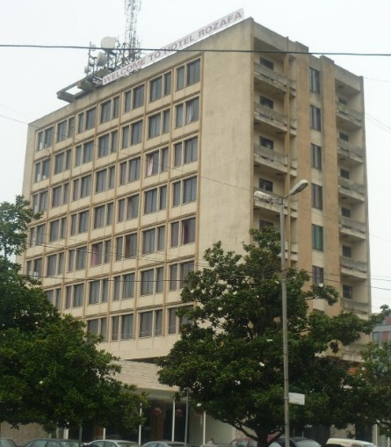

Je to garáž?
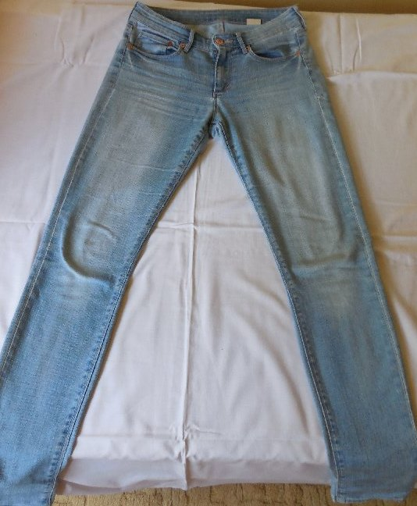

Sú to nohavice?

- ODPOVĚZTE NA OTÁZKY – ANO, NE.
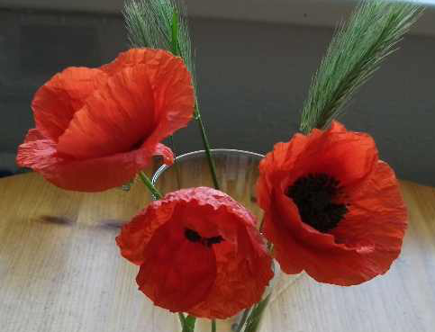
Je to mak?

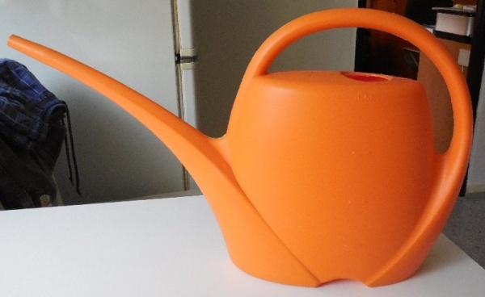
Je to kvetináč?

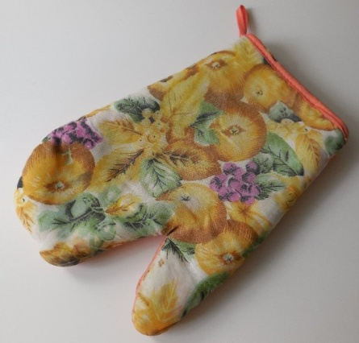

Je to lopatka?

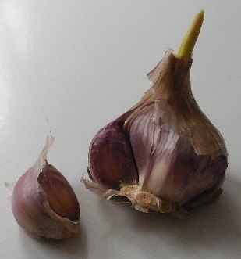

Je to cibuľa?
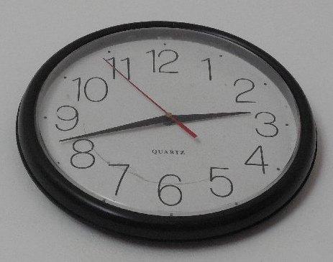

Je to koláč?

